
Dipartimento Trasformazione Digitale

Progetto

“Integrazione SIPO – ANSC”

  - Processo di gestione e firma dell’attestato di conformità degli allegati

Scheda Informativa del Documento

Area Organizzativa
RTI
Società
Contratto Esecutivo
AQ
Progetto
Data consegna | 22/10/2026
Versione | 0.1
Documento | PROCESSO_Attestato-Conformita_SIPO-ANSC_v0.1
N. Pagine
Codice Area Applicativa
Codice Asset
Redatto
Validato
Approvato

Storia del Documento

Data consegna | Versione | Cap. /Sez. modificati | Sintesi dei cambiamenti
22/10/2026 | 0.1 | Tutti | Prima emissione: il processo di Side adattato alla pagina di conformità di SIPO.

Sommario
1. Scopo del documento 6
1.1. Glossario 6
1.2. Riferimenti 6
2. Contesto di riferimento della Soluzione 7
3. Stakeholder 8
3.1. Caratteristiche di accesso per utenti interni 8
3.2. Caratteristiche di accesso per utenti esterni 8
3.3. Criteri di riservatezza delle informazioni 8
4. Ambienti e Strumenti 9
4.1. Database 9
4.2. Progetto GitLab 9
4.3. Tecnologie Utilizzate 9
4.4. Ambiente Power BI 9
5. Architettura di Riferimento della Soluzione 10
6. Flussi informativi in uscita 10
7. Modello di dati 10
7.1. Schemi del modello dati 10
7.2. Dizionario Dati 11
7.3. Entità primarie 11
8. Ambiente e Processi 11
8.1. Analisi delle fonti 11
8.2. Processi Batch 12
8.2.1. Batch “lorem ipsum” 12
8.3. Processi Back-End 13
8.3.1. Servizio “lorem ipsum” 13
8.4. Processi Front-End 14
8.4.1. Pagina “lorem ipsum” 14
9. Requisiti Utente 14
10. Requisiti non funzionali 14
11. Classi di rischio 15
11.1. Calsse A – Alta 15
11.2. Classe B – Media 15
11.3. Classe C – Bassa 15
12. Strategie di test 16
12.1. Metodologie e tecniche di test 16
12.2. Criteri di assegnazione del livello di rischio per i test 16
12.3. Tipologie di test 17
12.4. Cicli di test 17
12.5. Strumenti e ambienti di test 18
12.6. Assunzioni, vincoli e rischi 19
13. Modifiche in Corso d’opera 19
14. Gestione della Configurazione 20

Introduzione
Il documento adatta a Roma il processo di gestione e firma dell’attestato di conformità degli allegati del sistema Side del Comune di Milano [R1], scritto per il rilascio 1.40 di ANSC, che consente all’ufficiale di scegliere quali documenti attestare. In SIPO il processo diventa la pagina «Conformità» del percorso di formazione dell’atto [R3]; l’analisi lo adotta così com’è, con gli aggiustamenti dichiarati [R2].
L’attestato non lo scrive il Comune: lo genera ANSC, come PDF, a partire dai documenti scelti. La formula è fissa — «NOME COGNOME, ufficiale dello stato civile, attesta, che le copie allegate ed elencate nella sezione Allegati, sono conformi ai sensi di legge» — seguita dagli estremi dell’evento e dall’elenco dei documenti con la loro impronta [R4]. Serve per i documenti cartacei digitalizzati; quelli già firmati digitalmente sono originali elettronici.
La struttura è quella del documento di origine: attori, servizi, modifica del processo, pagina, casi di prova. Le schermate sono ridisegnate nello stile di SIPO; i valori sono di esempio.

Riferimenti
# | Documento | Che cosa se ne prende
[R1] | Sorgenti Documentali/CdMI SIDe MI_ANSC - Processo di gestione e firma dell’attestato di conformità v1.1.docx | Il processo di origine: servizi, regole della pagina, casi di prova.
[R2] | ANALISI_Integrazione-ANSC_v3.44.docx, «L’attestazione di conformità» | L’adozione del processo di Side e i due contrassegni.
[R3] | WORKFLOW_Interfacce-SIPO-ANSC_v0.3.docx, «Anteprima · Conformità» | La posizione nel percorso, il diagramma a stati, la regola del ritorno ai dati, il comportamento comune delle pagine nuove.
[R4] | ansc/docs/Guida_operativa_ANSC.pdf, §6.8 | La formula e il contenuto dell’attestato.
[R5] | ansc/docs/openapi: R007_firma_usc, R010_anteprima, model_evento | Le strutture dei servizi, lette dai contratti.

Glossario
Termine | Significato
Attestato di conformità | Il documento, generato da ANSC, con cui l’ufficiale attesta che le copie allegate sono conformi.
Documento | Un allegato dell’atto, registrato in MATR_USR.ALLEGATO e trasmesso ad ANSC con R001.
Credenziali di firma remota | Utenza, PIN e OTP del servizio di firma qualificata, richiesti da R007.
OTP di sessione | Il codice di quattro ore generato sulla web app di ANSC, necessario a ogni chiamata.

Attori
Nome | Descrizione | Attore di sistema
Ufficiale di stato civile | Abilitato a SIPO e ad ANSC: sceglie i documenti da attestare e firma l’attestato con la firma remota. | No
Concentratore operativo (all-ansc-sipo) | Chiama R010 e R007 per conto della pagina, con il token firmato e la sessione OTP dell’ufficiale; salva le scelte su ALLEGATO. | Sì
ANSC | Genera il PDF dell’attestato e ne registra la firma; porta l’atto a 11 FIRMATO PER CONFORMITÀ. | Sì

Servizi
Il rilascio 1.40 di ANSC ha introdotto tre modifiche [R1]: il campo flagInclusoAttConformita nel modello del documento allegato; l’elenco dei documenti, con il contrassegno, nella richiesta di firma dell’attestato (R007 /attestazione/firma) e in quella della sua anteprima (R010 /anteprima/attestazione). Le tabelle che seguono sono lette dai contratti [R5].

Il modello del documento: flagInclusoAttConformita e flagAttestazione
ModelAllegatoRif, nel modello evento (contratto 1.39.6).
Campo | Tipo | Esempio | Descrizione
id | string | 7762 | Identificativo dell'allegato.
idTipoAllegato | string | 1 | Id del tipo allegato (decodifica ANSC_9)
hashAllegato | string | 9424937f3ff137865b01952e25ba8794 | Hash Code dell'allegato.
descrizione | string | DICHIARAZIONE DI NASCITA | Tipo di documento allegato.
idStatoAllegato | string | 3 | Id Stato Allegato.
flagAttestazione | string | true | Flag attestazione.
flagInclusoAttConformita | string | true | Flag se true l'allegato viene incluso nell'attestazione di conformità.

Due tipi per la stessa informazione. Il contrassegno è stringa nel modello evento (flagInclusoAttConformita) e booleano nei servizi R007 e R010 (flagAttConformita).
flagAttestazione. Sogei ha risposto nel repository pubblico di ANSC che si può ignorare (discussione 787, citata da Side). In SIPO i due campi si valorizzano sempre con lo stesso valore, come stabilito nell’analisi [R2].

R010 — anteprima dell’attestato
POST /anteprima/attestazione/{version} (contratto 1.4.0). La richiesta:
Campo | Tipo | Esempio | Descrizione
idEvento | string | 3425253 | Id dell'atto
allegati | array di AllegatoInput |  | Allegati all'atto con flagAttConformita

Ciascun documento dell’elenco (AllegatoInput):
Campo | Tipo | Esempio | Descrizione
idAllegato | string | 43676 | Id del file assegnato dal sistema
statoAllegato | string | 1 | Stato corrente dell'allegato (codificato ANSC_8)
nomefile | string | nome_del_file.pdf | Nome del file
tipoFile | string | 1 | Tipo del file (codificato ANSC_10)
tipoAllegato | string | 1 | Tipo dell'allegato (codificato ANSC_9)
hash | string | 21d305c42509 | Hash del file calcolato dal sistema (nota: definire l'algoritmo, per es: SHA1)
flagAttConformita | boolean | True | Se il flag è true l'allegato deve essere incluso nell'attestazione di conformità

La risposta: il PDF in base64 e un contrassegno che dice se c’è qualcosa da attestare.
Campo | Tipo | Esempio | Descrizione
hasAllegatiDaAttestare | boolean | True | Flag se a true eseguire l'attestazione di conformità
allegatoOutput | AnteprimaAttestazioneOutput

R007 — firma dell’attestato
POST /attestazione/firma/{version} (contratto 1.26.0). La richiesta porta lo stesso elenco di documenti e i parametri della firma remota:
Campo | Tipo | Esempio | Descrizione
idTipoFlusso | integer | 0 | id del tipo di flusso 0 (Standard). Questo parametro è predisposto per sviluppi futuri.
firmaInput | FirmaInput
allegati | array di AllegatoInput |  | Allegati all'atto con flagAttConformita

Campo | Tipo | Esempio | Descrizione
idTipoFirma | string | 1 | Identificativo tipo firma (codificato ANSC_28), da notare che i parametri di input obbligatori potrebbero cambiare nel tempo a seconda del fornitre del servizio di firma remota
idModalitaInput | string | 2 | Modalita' invio input, '1' - In chiaro, '2' - base64, il valore di default se non impostato e' '1', il valore '1' non sara' accettato in produzione
inputFirma1 | string | VGVzdFVzZXI= | Primo input per la firma (es. TestUser) NOTA: Il nome utente va inserito per intero, se ad esempio è presente un dominio : TestUser@miodominio
inputFirma2 | string | VGVzdFBhc3N3b3Jk | Secondo input per la firma (es. TestPassword)
inputFirma3 | string | VGVzdE90cA== | Terzo input per la firma (es. TestOtp)

Le credenziali si inviano in base64 (idModalitaInput 2): la modalità in chiaro non è accettata in produzione. Il documento di Milano scambia R007 e R010 nei titoli di due paragrafi: qui i nomi seguono i contratti.

Modifica del processo
La pagina si presenta dopo la firma dei dichiaranti, se l’atto ne ha, oppure subito dopo la validazione. Se l’atto non ha documenti si salta e si passa alla firma dell’ufficiale [R3]. Come in Side:
L’ufficiale non trova subito l’attestato ma l’elenco di tutti i documenti dell’atto, compreso il processo verbale delle firme dei dichiaranti.
Sceglie quali documenti attestare.
Solo se almeno un documento è selezionato si può generare l’attestato.
Solo se l’attestato è stato generato si può firmare.
Se tutti i documenti sono deselezionati, si passa alla firma finale con CONTINUA.
A Roma la pagina è una schermata di SIPO a sé, che si apre con il banner di arrivo dalla pagina precedente, porta in testa i dati dell’atto e il tempo residuo della sessione con ANSC, e ha i pulsanti comuni alle pagine nuove: INDIETRO, TORNA ALLA COMPILAZIONE, ELIMINA EVENTO, SOSPENDI [R3].

Pagina della firma per conformità

Scelta dei documenti da attestare
La pagina elenca i documenti dell’atto, con tipo, formato, stato e impronta. Al primo accesso sono tutti selezionati; agli accessi successivi ripropone la scelta salvata. Un contrassegno nullo vale come selezionato [R2]. Le credenziali di firma sono disabilitate finché l’attestato non è generato.
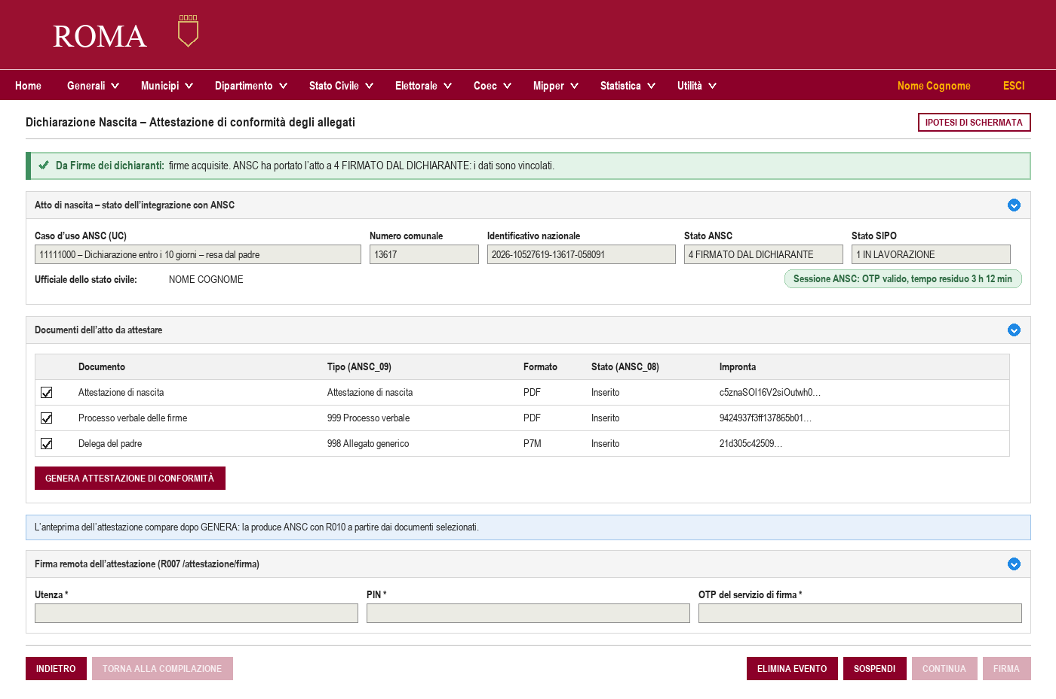
Primo accesso: documenti tutti selezionati, GENERA abilitato, FIRMA e CONTINUA disabilitati.
Se l’atto è firmato dai dichiaranti, i dati sono vincolati: TORNA ALLA COMPILAZIONE è disabilitato, salvo che tutti i firmatari siano in condizione di firmare di nuovo. Senza firme dei dichiaranti si torna ai dati liberamente [R3].

Generazione dell’attestato
GENERA ATTESTAZIONE DI CONFORMITÀ chiama R010 con l’elenco dei documenti e il contrassegno di ciascuno, mostra l’anteprima del PDF restituito da ANSC e abilita le credenziali di firma, con l’utenza prealimentata (AC-2). Salva la scelta su ALLEGATO — fg_incluso_att_conformita e fg_attestazione, con lo stesso valore — perché la pagina possa riproporla. L’ufficiale può ancora cambiare la selezione: l’anteprima scompare, le credenziali si disabilitano e l’attestato va generato di nuovo.
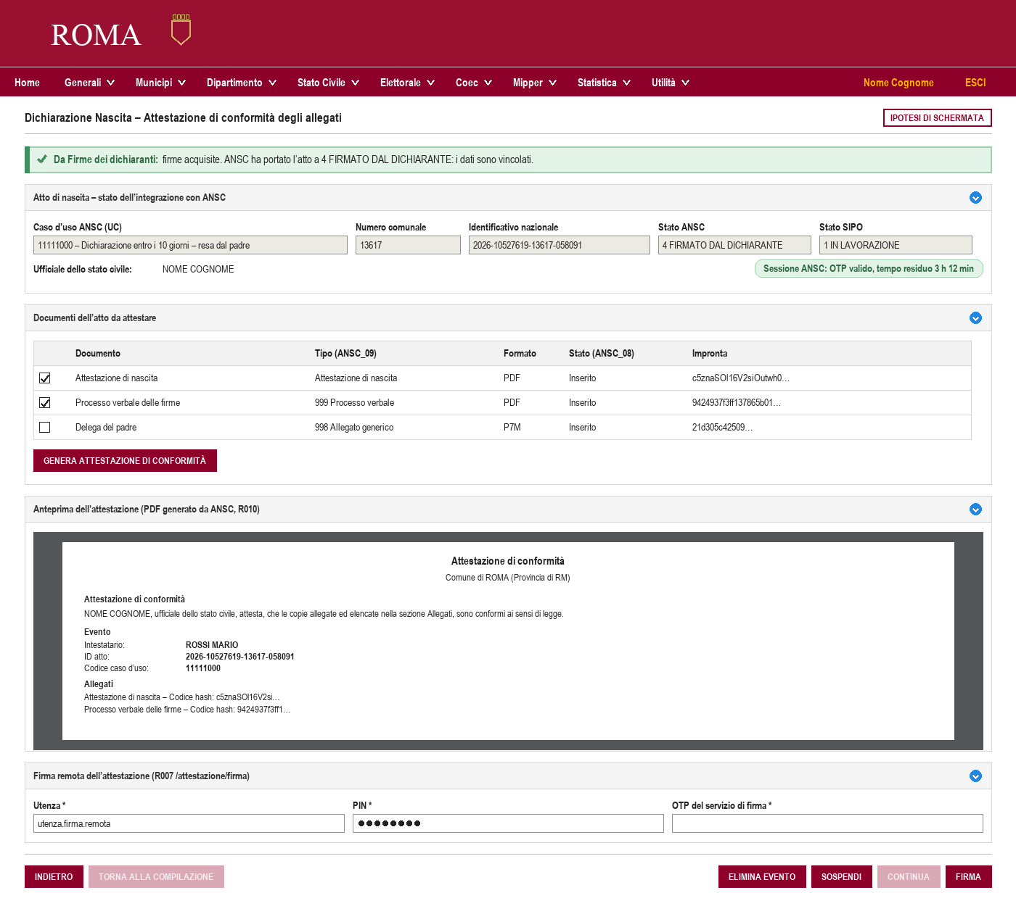
Attestato generato su due documenti: anteprima del PDF di ANSC e firma abilitata.

Firma
FIRMA è abilitato solo con l’anteprima visibile e chiama R007 con lo stesso elenco. A firma riuscita ANSC porta l’atto a 11 FIRMATO PER CONFORMITÀ, la pagina di ripresa diventa quella della firma dell’ufficiale e si apre la schermata della firma dell’USC. Se le credenziali sono rifiutate (406001, 406004) la pagina lo dice, PIN e OTP del servizio di firma vanno reinseriti e lo stato non cambia. Se ANSC non risponde, lo stato si legge con R005 prima di qualunque nuovo tentativo.

Nessun documento da attestare
Se l’ufficiale deseleziona tutti i documenti, GENERA si disabilita e CONTINUA porta direttamente alla firma dell’ufficiale. Anche CONTINUA salva la scelta.
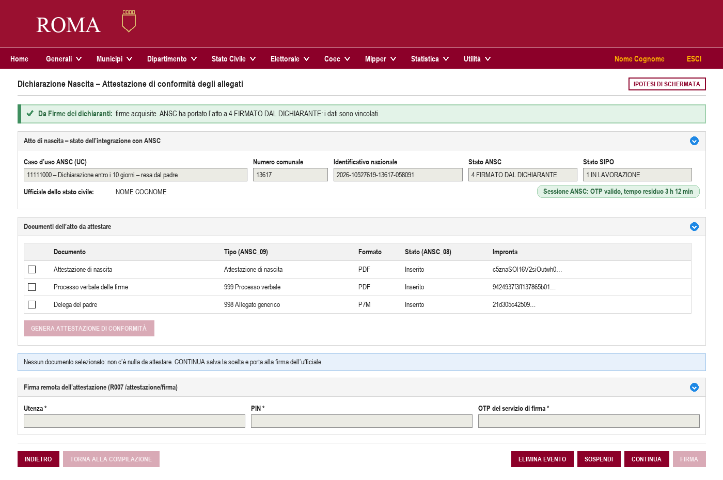
Nessun documento selezionato: CONTINUA abilitato.

I pulsanti
Pulsante | Abilitato quando | Che cosa fa
GENERA ATTESTAZIONE DI CONFORMITÀ | Almeno un documento selezionato. | R010; anteprima; salva la scelta.
FIRMA | Anteprima visibile. | R007; poi la firma dell’USC.
CONTINUA | Nessun documento selezionato. | Salva la scelta; poi la firma dell’USC.
INDIETRO | Sempre. | Torna alla pagina precedente, senza cambiare i dati.
TORNA ALLA COMPILAZIONE | Nessuna firma dei dichiaranti, o tutti i firmatari in condizione di firmare di nuovo. | Riapre i dati; l’atto torna nello stato 0.
ELIMINA EVENTO | Sempre, con conferma. | R011: l’atto è annullato in ANSC.
SOSPENDI | Sempre. | Chiude la redazione, riprendibile da questa pagina.

Casi di prova
I primi sette sono quelli di Side; gli altri sono propri di Roma.
# | Caso | Che cosa si fa | Esito atteso
1 | Sequenza ordinaria | Si apre la pagina, si genera, si firma. | Al primo accesso tutti i documenti selezionati; dopo la firma ANSC 11 e la schermata della firma dell’USC.
2 | Nessun documento da attestare | Si deselezionano tutti e si preme CONTINUA. | Si passa alla firma dell’USC; la scelta è salvata.
3 | Atto con documenti e dichiaranti | Si firmano i dichiaranti. | Dopo le firme si presenta la pagina della conformità.
4 | Atto con documenti e senza dichiaranti | Si valida. | Dopo la validazione si presenta la pagina della conformità.
5 | Atto senza documenti | Si valida, con o senza dichiaranti. | La pagina si salta: si passa alla firma dell’USC.
6 | Annotazione art. 98 | Un’annotazione con documento. | [DA VERIFICARE: il percorso delle annotazioni in SIPO non è ancora disegnato.]
7 | Modalità di emergenza | Si recupera un atto preparato in emergenza. | La pagina si presenta al rientro come nel percorso ordinario.
8 | Ripresa dopo una sospensione | Si sospende dopo GENERA e si riprende. | Le scelte salvate si ripropongono; l’anteprima va generata di nuovo.
9 | Contrassegno assente | Un documento con fg_incluso_att_conformita nullo. | È proposto come selezionato.
10 | Cambio di selezione | Dopo GENERA si toglie un documento. | L’anteprima scompare, FIRMA si disabilita.
11 | Credenziali errate | FIRMA con PIN o OTP del servizio di firma sbagliati. | Messaggio di ANSC (406001, 406004); PIN e OTP da reinserire; stato invariato.
12 | OTP di sessione scaduto | GENERA con la sessione scaduta (406002). | Richiesta di un nuovo OTP; poi si ripete GENERA.
13 | Esito indeterminato | FIRMA senza risposta. | Si legge lo stato con R005: se è 11 si prosegue senza firmare di nuovo.
14 | Ritorno ai dati dopo le firme | TORNA ALLA COMPILAZIONE con un firmatario che non può firmare di nuovo. | Il ritorno è inibito; resta ELIMINA EVENTO.

Che cosa cambia rispetto a Side
Ciò che non compare nella tabella si adotta come Side lo descrive.
Elemento | In Side | A Roma | Perché
La pagina | Pagina dinamica di Side, raggiunta nel percorso di firma. | Schermata separata di SIPO, con il banner di arrivo dalla pagina precedente [R3]. | Le pagine nuove di SIPO si susseguono come schermate distinte.
Chi chiama ANSC | Il gestionale, con le proprie API (firma-attestazione). | Il concentratore all-ansc-sipo, che firma il token e la richiesta; la pagina non parla mai con ANSC. | Il concentratore è l’unico luogo del certificato e dell’OTP.
Codice di sessione | Bottone OTP nella testata. | Tempo residuo dell’OTP nella testata dell’atto. | Lo stesso elemento delle altre pagine nuove.
REGISTRO DI EMERGENZA | Bottone nella pagina. | Non presente. | In modalità di emergenza non si firma: la pagina si presenta solo al rientro.
TORNA ALLA COMPILAZIONE | Possibile solo prima delle firme dei dichiaranti. | Anche dopo, se tutti i firmatari sono in condizione di firmare di nuovo. | Decisione del Comune, documento del workflow [R3].
Dove si salva la scelta | allegato.fg_attestazione e fg_incluso_att_conformita. | Le stesse colonne, su ALLEGATO in MATR_USR, legato a id_atto_sipo. | SIPO non ha la tabella degli eventi di Side.
Sospensione e ripresa | Non descritte. | SOSPENDI; alla ripresa le scelte salvate si ripropongono e l’anteprima va generata di nuovo. | Comportamento comune delle pagine nuove [R3].
Cornice grafica | Comune di Milano. | SIPO. | Solo grafico.

Punti aperti
# | Questione | Rimando
AC-1 | Il contratto del concentratore (ansc-v1.yaml) non ha ancora le due operazioni della pagina: generare l’anteprima con la scelta dei documenti (R010) e firmare l’attestazione (R007). Vanno aggiunte e la specifica delle API rigenerata. | OP-75 b
AC-2 | Da dove si prealimenta l’utenza di firma remota: Side usa quella dell’operatore collegato, SIPO non la conserva. [DA VERIFICARE] | —
AC-3 | La preselezione: l’analisi segue Side (tutti selezionati); la guida ANSC dice che i documenti già firmati digitalmente non richiedono l’attestazione. Va deciso se lasciare deselezionati i P7M. | WF-18
AC-4 | Il percorso del servizio di anteprima è /anteprima/attestazione nel contratto e /attestazione/anteprima nel Changelog; l’algoritmo dell’impronta non è dichiarato. Fa fede il contratto. | WF-18
AC-5 | Le annotazioni con documenti (art. 98): il percorso in SIPO non è disegnato. | —
AC-6 | Il ritorno ai dati dopo le firme richiede che ANSC accetti una nuova validazione di un atto già firmato dal dichiarante. | WF-16

